- Listar el nombre y el creador de todas las tablas de SERIES ordenadas alfabéticamente de forma ascendente por el nombre de la serie.

select nombre, creador from series
order by nombre asc;

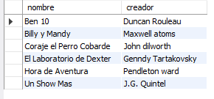

- Mostrar el nombre y el rol de todos los registros de la tabla PERSONAJES cuyo nombre de personaje comience de forma estricta con la letra 'B' o la letra 'F'.

select nombre, rol from personajes
where nombre like "B%" or nombre like "F%";

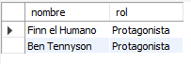

- Listar todos los EPISODIOS que tengan una duración registrada mayor a 11 minutos junto con un rating de audiencia superior a los 8.5 puntos.

select titulo from episodios
where duracion_minutos > 11 and rating_audiencia > 8.5;

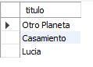

- Buscar todos los artefactos de la tabla OBJETOS_MISTICOS cuyo nombre contenga de forma parcial o interna el texto "Espada" o el texto "Anillo".

select nombre from objetos_misticos
where nombre like "%Espada%" or nombre like "%Anillo%";

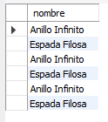

- Encontrar e informar cuál es el nivel de energía mínimo y el nivel de energía máximo entre todos los PERSONAJES que tengan asignado el rol de 'Antagonistas'.

select min(nivel_energia) as nivel_minimo, max(nivel_energia) as nivel_maximo from personajes
where rol = 'Antagonista';



- Mostrar el tipo de habilidad y la cantidad total de registros contabilizados en la tabla HABILIDADES_ESPECIALES para cada tipo de habilidad disponible.

select tipo_habilidad, count(*) as cantidad from habilidades_especiales
group by tipo_habilidad;

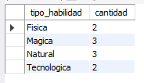

- Listar los nombres de los PERSONAJES y sus respectivos niveles de energía, ordenados de forma descendente (de mayor a menor) por nivel de energía. En caso de que exista empate, desempatar ordenando alfabéticamente por nombre.

select nombre, nivel_energia from personajes
order by nivel_energia desc, nombre asc;

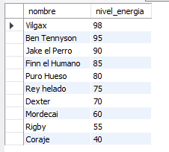

- Mostrar el ID del personaje dueño y la suma total del valor de sus objetos en la tabla OBJETOS_MISTICOS, considerando únicamente los objetos que tengan un valor de subasta individual mayor a $5.000. Ordenar el reporte final de mayor a menor según la recaudación total de cada dueño.

select id_personaje_duenio, sum(valor_subasta) as valor_total from objetos_misticos
where valor_subasta > 5000
group by id_personaje_duenio
order by valor_total desc;

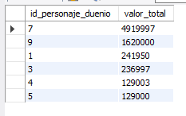

- Mostrar el ID de la serie y el promedio del rating de audiencia de sus respectivos EPISODIOS, considerando únicamente aquellas series cuyo promedio final de rating sea estrictamente mayor a 7.5 puntos.

select id_serie, count(*) as cantidad_personajes from personajes
where nivel_energia > 50
group by id_serie;

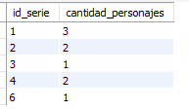

- Contar la cantidad total de PERSONAJES que tiene cada show (agrupados por su ID de serie), considerando en el filtro previo únicamente a los personajes con un nivel de energía superior a 50.

select id_serie, count(*) as cantidad_personajes from personajes
where nivel_energia > 50
group by id_serie;

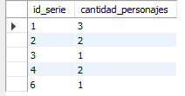

- Calcular la duración promedio en minutos de los EPISODIOS correspondientes a series que se hayan estrenado de forma oficial después del año 2010.

select series.nombre, avg(episodios.duracion_minutos) as promedio_duracion from episodios
inner join series on series.id_serie = episodios.id_serie
where series.anio_estreno > 2010
group by series.nombre;

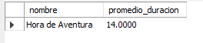

- Listar el ID del personaje dentro de la tabla HABILIDADES_ESPECIALES junto con la cantidad de habilidades que posee, mostrando únicamente a los individuos que acumulen más de 3 habilidades registradas.

select id_personaje, count(id_habilidad) as cantidad_habilidades from habilidades_especiales
group by id_personaje
having count(id_habilidad) > 3;



- Listar los registros de rivalidades de la tabla ENEMIGOS_HISTORICOS que registren más de 15 encuentros totales, mostrando el resultado ordenado de mayor a menor cantidad de encuentros.

select id_rivalidad, encuentros_totales, id_heroe, id_villano from enemigos_historicos
where encuentros_totales > 15
order by encuentros_totales desc;

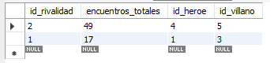

- Mostrar el ID del personaje dueño en la tabla OBJETOS_MISTICOS junto al valor del artefacto más costoso (valor máximo) que posea, siempre y cuando dicho objeto supere un valor de mercado de $100.000.

select id_personaje_duenio, max(valor_subasta) as mas_costoso from objetos_misticos
group by id_personaje_duenio
having max(valor_subasta) > 100000;

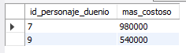

- Contar la cantidad de EPISODIOS totales grabados por cada una de las series, imprimiendo el ID de la serie y la cantidad calculada, ordenando el reporte final de mayor a menor según el volumen de capítulos.

select episodios.id_serie, count(*) as cantidad_episodios from episodios
group by episodios.id_serie
order by cantidad_episodios desc;
